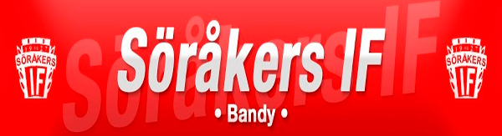

Sponsoravtal Söråker IF Bandy

Mellan företag_________________________ och Söråker IF Bandy
har vi tillsammans kommit överens om följande:

Söråker IF skall som motprestation göra detta:

Söråker IF skall verka för allas lika värde och att alla aktiva skall följa de riktlinjer som finns för respektive lag. Vi skall följa den alkohol och drogpolicy som Riksidrottsförbundet står bakom, överträds denna beivras detta från fall till fall. Bryts någon del av överenskommelsen får vi tillsammans förhandla om konsekvenser.
Detta avtal gäller följande period:_____________-______________
Underskrift båda parter:
Söråker IF Bandy Sponsor:
___________________________ ____________________________

